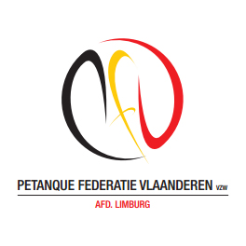 P.F.V.-Limburg organiseert
Provinciale
Interclubbeker

Zondag 26 APRIL 2015

Organisatie: PC OLYMPIA
MET DEELNAME VAN HEREN/GEMENGD –PLOEGEN IN TRIPLETTEN
EN DAMES –PLOEGEN IN DOUBLETTEN

*********************************************
AANVANG OM 9.00 UUR
*********************************************

“ VAN HARTE WELKOM”

